Scrum c’est quoi . ?

C’est une méthodologie de projet AGILE « mêlé »

Scrum vient du Ruby

Comment se passe un projet . ?

Au début nous avons un «  Backlog (dossier) » qui va regrouper toutes les fonctionnalités en attente de développement. PUIS l’équipe va regarder les fonctionnalités et le regroupé dans ce qu’on appel une réalise ils vont faire un premier tri puis un second pour prendre quelque fonctionnalités qui seront développer pendent un « Sprint » un Sprint dure entre 1 et 2 semaines et vas être découpé en « Storys » quand toute les storys du Sprint on était développé on passe à un nouveau sprint. Et quand tout les Sprits de la réalisée sont terminer on passe a la Realise suivante etc .

Les étapes d’une story

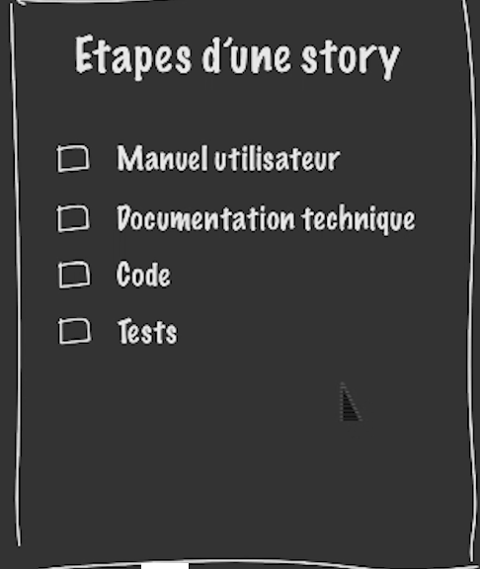

Les rôles principaux d’un projet Scrum

**Le product owner :** représente les utilisateurs finaux ou le client il va alimenté le Backlog en fonctionnalités également ordonnées les fonctionnalités par ordre de priorité il va définir les objectifs de la Realise et prendre toutes les décisions sur son contenue .

**Le Scrum Master :**  (il n’est absolument pas un chef de projet ) c’est la personne qui va proposé des outils d’organisation a l’équipe qui va les aider en cas de question et vas enlevé du chemin tout obstacle éventuel .

**EQUIPE : ----------**

Le Sprint 0 va commencer par  **la vision** le product Owner va expliquer la vision au Scrum Master et a l’équipe c’est-à-dire pourquoi il fait ce produis la, en quoi c’est important il va aussi donné un bon aperçu des utilisateurs finaux pour cela il va utilisé des personnes. Quand la présentation des utilisateurs est terminée le Product Owner va alimenter le backlog en fonctionnalité il va ajouter plusieurs cartes des fonctionnalités des plus importantes au moins importantes .

Un Backlog est souvent organisé en 3 grandes colonnes

* **Product backlog** liste toutes les fonctionnalités en attente de développement
* **Développement :** liste toutes les fonctionnalités **EN COUR** de développement
* **DONE :**  état Fini pour chaque tache.